Witte Barskamp KG erreicht Vertriebs-Meilenstein
Weltweit 1.000 Strukturplatten im Qualitätssicherungs-Einsatz

Mit der Auslieferung der tausendsten FixBase-Strukturplatte vermeldet der deutsche Spannmittelspezialist Witte Barskamp KG einen weiteren internationalen Vertriebs-Meilenstein. Die präzisen und stabilen Strukturplatten dienen als Basis für Messaufnahmen beziehungsweise Vorrichtungen, als Ersatz für Ausleger-KMG-Messtische sowie als Transportplatten und kubische Aufspannkörper mit fünf Nutzflächen.

Die in Sandwichbauweise konstruierten FixBase-Platten bieten höchste Stabilität bei vergleichsweise geringem Gewicht und sind kompatibel zum weltweit etablierten Witte-Systembaukasten ALUFIX für Vorrichtungen in Rahmenbauweise.
FixBase ist einsetzbar in Kombination mit Gelenkarm-Messsystemen, taktilen Koordinatenmessgeräten, Laser-, Scan- oder Photogrammetrie-Systemen und selbst auf Takt- oder Drehtischen. Ergänzungen durch Luftlager- oder Rollensysteme ergeben manuell bedienbare mobile Lösungen. Varianten mit Schienen oder Reibradantrieb und Transpondersteuerung bieten eine vollautomatische Beschickungslösung. Vertikale Strukturplatten auf luftgelagerten Drehtellern und/oder horizontale auf motorischen Rundtischen bringen weitere Bewegungsfreiheit – zum Beispiel in Roboter-Messzellen. Ideal positioniert auch als fahrerlose Transportsysteme (FTS) in vollautomatisch gesteuerten Beschickungs-anlagen – wahlweise schienengeführt, transpondergeleitet oder autonom navigierend.

Die Plattendimensionen reichen dabei von ca. 1.200 x 800 x 100 Millimeter bis zu 10.000 x 3.000 x 800 Millimeter.
Über ein Drittel der bis dato ausgelieferten 1.000 Varianten entfallen auf kombinierte Transport-/Basisplatten, von denen wiederum die Hälfte mit pneumatischen oder elektrischen Antrieben versehen sind. Oder die als automatisierte Platten autark zwischen Rüst- und Messplatz pendeln.

Hinzu kommen auch einige mit FixBase realisierte „Exoten“ – zum Beispiel mehrere sogenannte Gesamtfahrzeugaufnahmen. Bei ihnen wird ein fertiges Fahrzeug zu Inspektionszwecken auf die Strukturplatte gefahren und bis zu einem Meter elektrisch angehoben.

August 2020

Witte Barskamp KG
1969 als Produktionspartner für hochpräzise Bauteile der Luft- und Raumfahrtindustrie gegründet, ist die Witte Barskamp KG heute einer der international tonangebenden Entwickler und Hersteller modularer Spann-, Positionier- und Messeinrichtungen sowie Zuführsysteme. Mit dem Baukastenspannsystem ALUFIX und den vielfältig einsetzbaren Vakuum-Spannsystemen gilt Witte als globaler Marktführer.

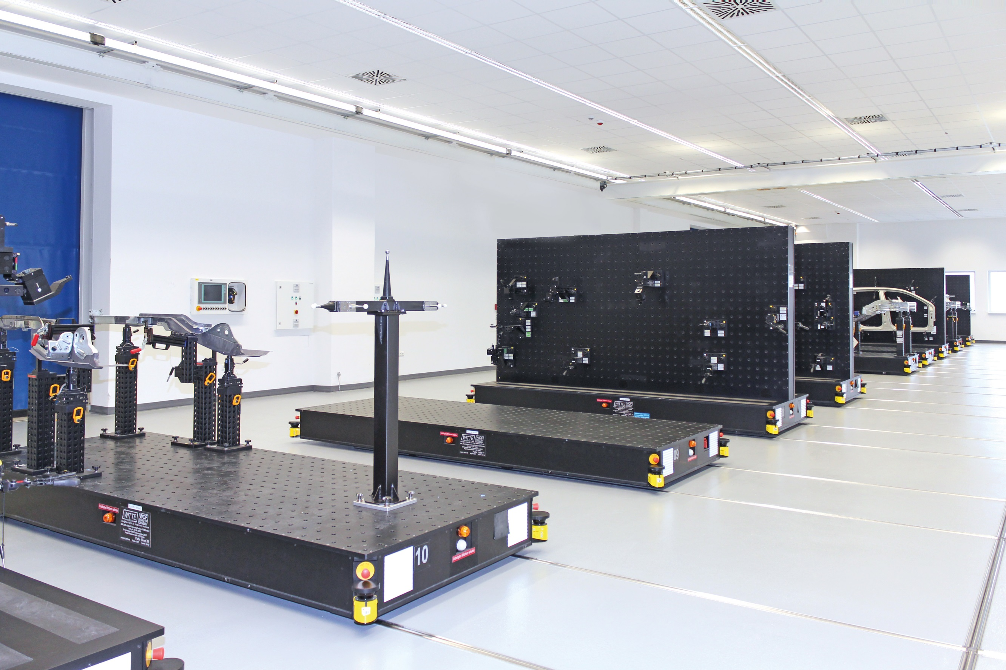
Die präzisen und stabilen FixBase-Strukturplatten dienen als Basis für Messaufnahmen beziehungsweise Vorrichtungen, als Ersatz für Ausleger-KMG-Messtische sowie als Transportplatten und kubische Aufspannkörper mit fünf Nutzflächen.
Fotos: Witte
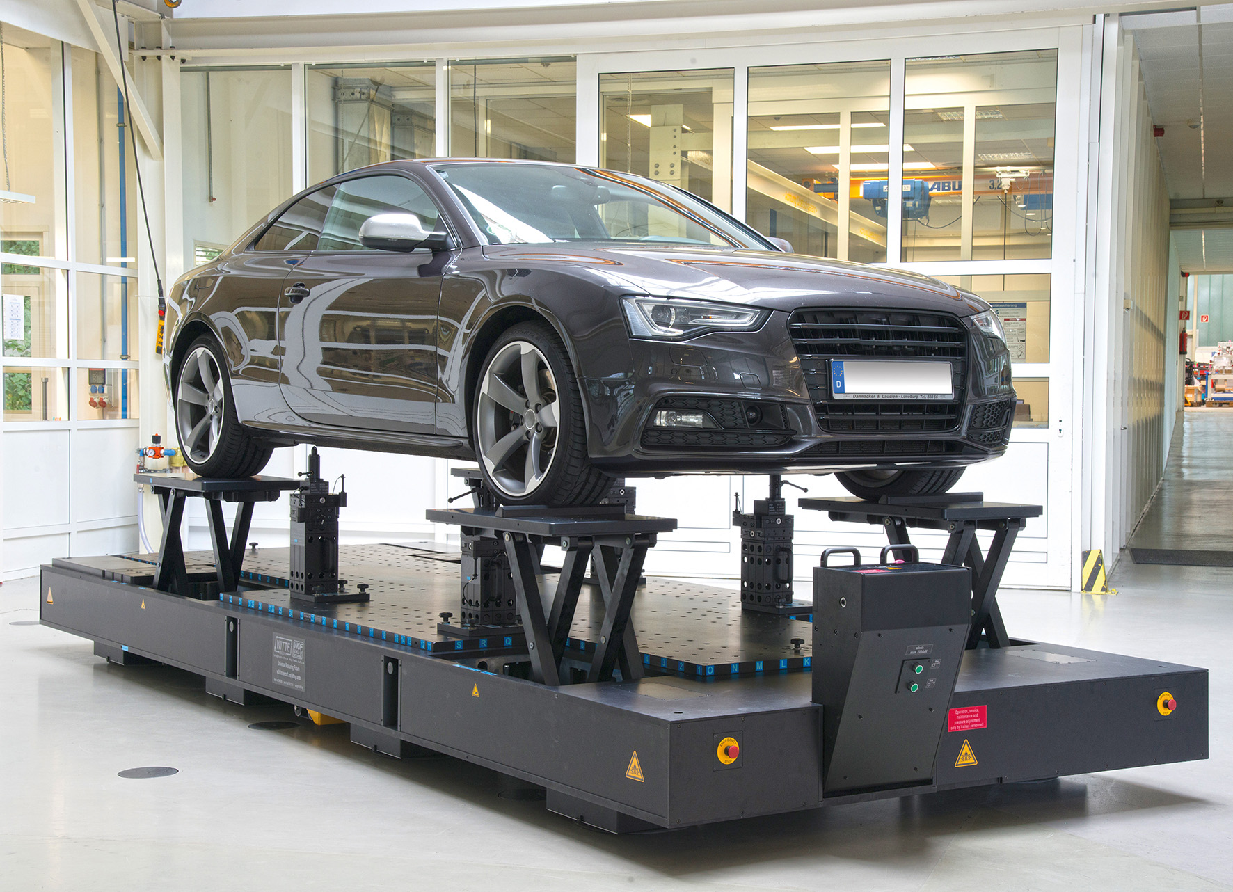
Diese Meldung inklusive downloadfähiger Text- und Bilddateien finden Sie auch im Online-Pressezentrum der Witte Barskamp KG www.witte-presse.de unter der Rubrik Pressemitteilungen.

